Klasa 5
Szkolne Rozgrywki Matematyczno-Przyrodnicze – zestaw 5
GEOGRAFIA
- Wstaw poprawne wyrażenia:
(1 pkt)
Szerokość geograficzną mierzymy od ………..………..………….…….do …………..………………….……stopni w kierunkach …………………………………………….……………...…… i ……………………………………….……………………………
- Wstaw poprawne wyrażenia: (1 pkt)
Długość geograficzną mierzymy od ………..………..…...……….…….do …………..………………….……stopni w kierunkach …………………………………………….……………...…… i ……………………………………….……………………………
- Na załączonej mapie podpisz: RÓWNIK i POŁUDNIK POCZĄTKOWY (2 pkt)
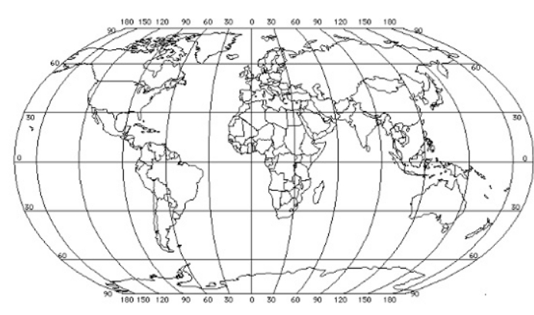
- Wybierz zdania prawdziwe lub fałszywe dotyczące POŁUDNIKÓW: (3 pkt)
 | P | F
Mają tą samą długość.
Biegną w kierunkach wschód – zachód.
Jest ich nieskończenie wiele.
Mają kształt łuków.
Najdłuższy z nich to równik.

- Wybierz zdania prawdziwe lub fałszywe dotyczące RÓWNOLEŻNIKÓW: (3 pkt)
 | P | F
Mają różną długość.
Biegną w kierunkach północ – południe.
Jest ich nieskończenie wiele.
Mają kształt okręgów.
Najdłuższy z nich to południk początkowy.

